Manual de Utilizare: Referate de Necesitate

1. Descriere Generală
Această secțiune a aplicației permite utilizatorilor să vizualizeze și să gestioneze referatele de necesitate în vederea achiziției. Pe baza referatelor, se pot iniția proceduri de achiziție în conformitate cu necesitățile și alocările bugetare.
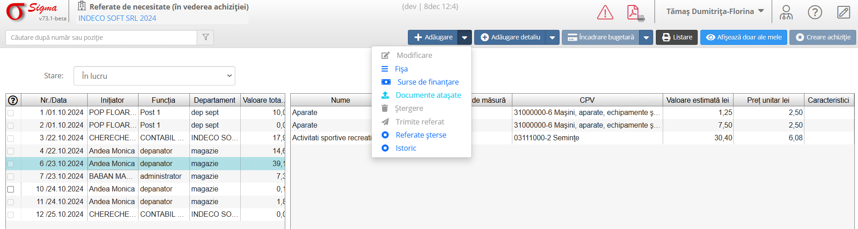

2. Funcționalități Disponibile
a. Adăugare Referat - Permite crearea unui referat nou.
b. Adăugare Detaliu - Adaugă detalii referatului selectat.
c. Încadrare Bugetară - Asociază cheltuielile cu clasificarea bugetară corespunzătoare.
d. Vizualizare Toate Referatele - Afișează toate referatele disponibile pentru utilizator.

3. Elemente Vizualizate
Tabelul afișează următoarele informații pentru fiecare referat:
- Număr și Dată: Identificator unic și data referatului.
- Inițiator: Numele persoanei care a inițiat referatul.
- Funcția: Rolul utilizatorului care a inițiat referatul.
- Departament: Compartimentul asociat cu referatul.
- Valoare Totală: Costul total estimat al produselor/serviciilor incluse.
- Nume: Denumirea articolelor solicitate.
- Cantitate: Cantitatea solicitată.
- Unitate de Măsură: Unitatea de măsură pentru fiecare articol.
- CPV: Codul de clasificare pentru fiecare articol.
- Valoare Estimată Lei: Costul estimat pentru cantitatea specificată.
- Preț Unitar Lei: Prețul unitar estimat.
- Caracteristici: Detalii suplimentare despre articole.

4. Operațiuni de Bază
1. Pentru a crea un nou referat, apăsați pe butonul „Adăugare”. Completați câmpurile necesare și salvați.
2. Pentru a adăuga detalii, selectați un referat existent, apoi apăsați pe butonul „Adăugare Detaliu”.
3. Pentru a încadra referatul în buget, utilizați opțiunea „Încadrare Bugetară”.
4. Pentru a vizualiza toate referatele, apăsați pe „Afișează toate referatele”.

5. Notă
Asigurați-vă că fiecare referat este completat corect, iar informațiile bugetare sunt în conformitate cu cerințele financiare.

